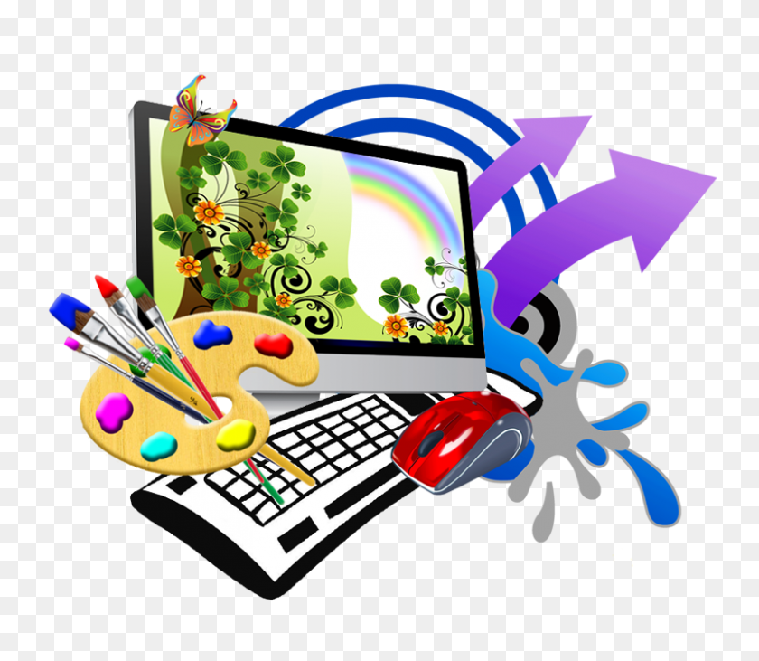

Учитель: Лупанова Т.В.
2020
Муниципальное бюджетное общеобразовательное учреждение
«Щекинская средняя общеобразовательная школа»
Урок информатики
«СОЗДАНИЕ ГРАФИЧЕСКИХ ИЗОБРАЖЕНИЙ»
в 7 классе

Технологическая карта урока

Предмет: Информатика
Класс: 7 класс
Автор: УМК Информатика: учебник для 7 класса /. Л.Л. Босова, А.Ю. Босова – М.: БИНОМ. Лаборатория знаний, 2019
Тема урока: Создание графических изображений
Тип урока: Урок систематизации и применения знаний и умений
Цель урока: Формирование образовательных компетенций (информационных, коммуникативных, рефлексивных) учащихся 7 класса в предметной области «Информатика» по теме «Создание графических изображений».
Задачи урока:
Учебные задачи, направленные на достижение личностных результатов обучения:
- формирование уважительного отношения к иному мнению, к иной точке зрения;
- формирование логического мышления, наблюдательности, интуиции, упорства, воли для достижения цели, самостоятельности
- формирование умения обобщать, конкретизировать.

Учебные задачи, направленные на достижение метапредметных результатов обучения:
- формирование умения работать с новой информацией по теме (отбирать, выделять, обобщать);
- формирование умений отличать понятия растровый и векторный редакторы, интерфейс графического редактора, инструменты графического редактора, графические примитивы (познавательные УУД);
- формирование умения выстраивать речевые высказывания;
- формирование умений работать в статичных группах (коммуникативные УУД);
- формирование начальных форм рефлексии (регулятивные УУД).

Учебные задачи, направленные на достижение предметных результатов обучения:
- освоение знаний по теме: «Создание графических изображений»;
- обобщить представления об интерфейсе графических редакторов;
- научиться основным приемам работы в растровом графическом редакторе;
- научиться основным приемам работы в векторном графическом редакторе;
- научиться применять графические редакторы для решения поставленной задачи.
Форма проведения урока: практикум; урок защиты проектов.
Оборудование: персональный компьютер (ПК) учителя, мультимедийный проектор для демонстрации презентации, экран или интерактивная доска, ПК учащихся.
Электронное приложение к учебнику:
http://metodist.lbz.ru/authors/informatika/3/eor7.php
Методы обучения: метод контроля результатов обучения
• Устный: опрос (индивидуальный, фронтальный, выборочный, перекрестный), беседа и др.
• Практический: создание материального продукта, творческого или выполненного по образцу, алгоритму (изделие, модель, рисунок), демонстрация действий и операций и др.

Этап урока | Деятельность  учителя | Деятельность учащихся
Этап урока | Деятельность  учителя | познавательная |  | коммуникативная |  | регулятивная |  | личностная
Этап урока | Деятельность  учителя | Осуществляемые действия | Формируемые способы деятельности | Осуществляемые действия | Формируемые способы деятельности | Осуществляемые действия | Формируемые способы деятельности | Осуществляемые действия | Формируемые способы деятельности
- Организационный | Приветствие. Проверка готовности к уроку, фиксация отсутствующих организация внимания и внутренней готовности. | Настроиться на предстоящий урок. |  | Подготовить тетради к уроку. |  | Приветствие. Подготовка рабочего места. | Волевая само регуляция | Концентрируют внимание
- Проверка выполнения домашнего задания | Проверка изученного материала по вопросам к §3.2  Визуальная проверка выполнения домашнего задания в РТ | Слушают вопросы учителя.  Отвечают на вопросы учителя | Осуществлять актуализацию | Взаимодействуют с учителем во время опроса, осуществляемого во фронтальном режиме | Умение с достаточной полнотой и точностью выражать свои мысли | Контролируют правильность ответов одноклассников | Уметь слушать,  дополнять, уточнять высказанные мнения по существу поставленного задания |  | Самооценка
- Мотивационный этап. Постановка учебных задач.  Слайд 1, 2 | Создание проблемной ситуации. Фиксация новой учебной задачи | Пытаются решить задачу известным способом. Фиксируют проблему. |  | Слушают учителя. Строят понятные для собеседника высказывания | Планировать действие в соответствии с поставленной задачей. | Слушают учителя, прогнозируют ответ на вопрос. | Принимают и сохраняют учебную цель и задачу.
- Усвоение новых знаний и способов деятельности  Слайд 3 – 8 | Организовывает устный коллективный анализ задачи. Фиксирует выдвинутые учениками гипотезы, организует их обсуждение. | Анализируют, доказывают, аргументируют свою точку зрения |  | В парах кооперируют усилия по решению учебной задачи. | Умение работать в группе, ориентация на позицию партнера, выработка совместных действий |  | Исследуют условия учебной задачи, обсуждают предметные способы решения
- Физминутка  Слайд 9 | Проводит физминутку | Выполняют физминутку. |  |  |  |  | Проводить физическую разгрузку в ходе работы
- Закрепление новых знаний и способов деятельности  Слайд 10 – 14 | Осуществляет первичный контроль над правильностью выполнения действий. | Диагностическая работа (на входе), оценивается выполнение каждой операции. | Осуществляют работу по выполнению отдельных операций. | Высказывают мнения. | Учатся формулировать собственное мнение и позицию | Работают по плану, предложенному учителем | Осуществляют самоконтроль |  | Личная ответственность
- Домашнее задание  Слайд 15 | Сообщает задания для домашней работы;  Дает комментарий к домашнему заданию. | Ознакомиться с заданием | Определяют степень трудности задания для себя | Брать на себя ответственность  за выполнение | Принимают объяснение учителя | Запись задания | Волевая саморегуляция  Оценка своих возможностей, выбор посильного уровня задания. |  | Адекватное реагирование на трудности
- Рефлексия  Слайд 16 | Обеспечивает положительную реакцию детей на творчество одноклассников. |  |  | Высказывают мнения. | Строить высказывания, понятные для одноклассников. | Выслушивают мнения,  дополняют, уточняют, принимают иную точку зрения | Корректировать деятельность в диалоге с учителем |  | Адекватное понимание причин успеха/неуспеха в учебной деятельности, осознанность учения

Ожидаемые результаты
Предметные
- Сформируется базовый уровень умений работать с информацией по теме;
- Систематизируются представления об инструментах создания графических изображений;
- Сформируются основные навыки и умения использования графических редакторов;
Метапредметные
- Сформируются умения подбирать и использовать инструментарий для решения поставленной задачи;
- Сформируются умения выстраивать речевые высказывания, работать в группах;
Личностные
- Сформируется интерес к изучению вопросов, связанных с компьютерной графикой;
- Сформируются начальные формы рефлексии.

Основные критерии и показатели эффективности урока
• Обучение через открытие;
• Самоопределение обучаемого к выполнению той или иной образовательной деятельности;
• Наличие дискуссий, характеризующихся различными точками зрения по изучаемым вопросам, сопоставлением их, поиском за счет обсуждения истинной точки зрения;
• Развитие личности;
• Способность ученика проектировать предстоящую деятельность, быть ее субъектом;
• Демократичность, открытость;
• Осознание учеником деятельности: того как, каким способом получен результат, какие при этом встречались затруднения, как они были устранены, и что чувствовал ученик при этом;
• Моделирование жизненно важных профессиональных затруднений в образовательном пространстве и поиск путей их решения;
• Позволяет ученикам в коллективном поиске приходить к открытию;
• Ученик испытывает радость от преодоленной трудности учения - выведено самостоятельное задание.
1 | 2 | 3
Критерий эффективности | Условие (%) | Измеритель
Количество выполненных заданий | 50 – 65 % | «3»
Количество выполненных заданий | 66 – 85 % | «4»
Количество выполненных заданий | 86 – 100 % | «5»
Приложение 1.

Список использованных документов и источников информации

Программа:
Босова Л.Л., А.Ю. Босова А.Ю.. Информатика. Программа для основной школы: 5-6 классы. 7-9 классы. - М.: БИНОМ. Лаборатория знаний, 2014.
Учебники:
- Босова Л.Л., Босова А.Ю. Информатика: Учебник для 7 класса. – М.: БИНОМ. Лаборатория знаний, 2013.
- Босова Л.Л., Босова А.Б. Информатика: рабочая тетрадь для 7 класса. – М.: БИНОМ. Лаборатория знаний, 2013.
Методические пособия:
- Бородин М.Н.. Информатика. УМК для основной школы 5-9 классы. 7-9 классы. Методическое пособие. - М.: Бином. Лаборатория знаний, 2013 г.
Электронные пособия:
Для информационно-компьютерной поддержки учебного процесса предполагается использование следующих цифровых образовательных ресурсов:
- Босова Л.Л., Босова А.Ю. Электронное приложение к учебнику «Информатика. 7 класс».
- Набор цифровых образовательных ресурсов (ЦОР) из Единой коллекции ЦОР.
- Компьютерные презентации.
- Интернет-ресурс phpvLlPKx_sozdanie_graficheskih_izobrazheniy_7_klass_0.doc (live.com)

